- Добрый день! Мы рады видеть вас, ребята, на нашей игре – квесте под названием «Физкульт-игра». Сегодня вам предстоит пройти спортивные испытания. После игры подведем итоги игры и определим победителей.

- Прежде чем начать наши испытания, проведём музыкальную зарядку, а именно исполним флешмоб Орлята России.

**1 станция «Ребусы»**

Детям предлагается разгадать ребусы о спорте.

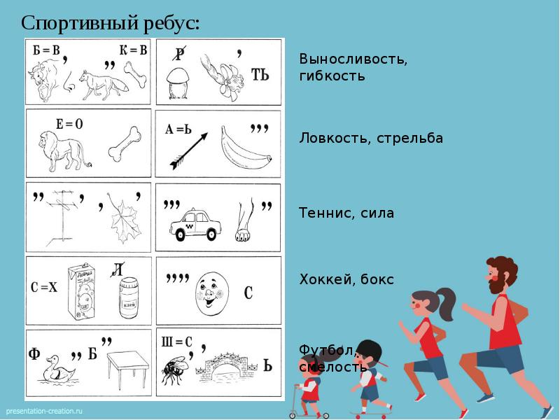

Собрать из частей слова, связанные со спортом.

|  |  |
| --- | --- |
| ГАН | КЕТКА |
| СВИС | КАЛКА |
| РА | ТЕЛИ |
| ШТАН | ЗИНА |
| СКА | ТОК |
| КОР | ГА |



|  |  |
| --- | --- |
| ГАН | КЕТКА |
| СВИС | КАЛКА |
| РА | ТЕЛИ |
| ШТАН | ЗИНА |
| СКА | ТОК |
| КОР | ГА |



|  |  |
| --- | --- |
| ГАН | КЕТКА |
| СВИС | КАЛКА |
| РА | ТЕЛИ |
| ШТАН | ЗИНА |
| СКА | ТОК |
| КОР | ГА |



|  |  |
| --- | --- |
| ГАН | КЕТКА |
| СВИС | КАЛКА |
| РА | ТЕЛИ |
| ШТАН | ЗИНА |
| СКА | ТОК |
| КОР | ГА |



|  |  |
| --- | --- |
| ГАН | КЕТКА |
| СВИС | КАЛКА |
| РА | ТЕЛИ |
| ШТАН | ЗИНА |
| СКА | ТОК |
| КОР | ГА |



|  |  |
| --- | --- |
| ГАН | КЕТКА |
| СВИС | КАЛКА |
| РА | ТЕЛИ |
| ШТАН | ЗИНА |
| СКА | ТОК |
| КОР | ГА |



|  |  |
| --- | --- |
| ГАН | КЕТКА |
| СВИС | КАЛКА |
| РА | ТЕЛИ |
| ШТАН | ЗИНА |
| СКА | ТОК |
| КОР | ГА |



|  |  |
| --- | --- |
| ГАН | КЕТКА |
| СВИС | КАЛКА |
| РА | ТЕЛИ |
| ШТАН | ЗИНА |
| СКА | ТОК |
| КОР | ГА |

**Станция Спортивная викторина**

«Четвертый лишний».

1. Футбол, дзюдо, волейбол, баскетбол. (Дзюдо.)
2. Вратарь, нападающий, судья, защитник. (Судья.)
3. Шайба, клюшка, коньки, лыжи. (Лыжи.)
4. Сумо, гандбол, регби, волейбол. (Сумо.)
5. Обруч, канат, лента, мяч. (Канат.)

Ответьте на вопросы (5 секунд на ответ)

- Как называется человек, который следит за соблюдением правил на поле во время игры? (Судья.)

- Как в команде называется человек, который может брать мяч руками на территории штрафной площадки? (Вратарь.)

- Какое животное «пасётся» на шахматном поле? (Конь.)

- Какое минимальное количество игроков в команде должно принимать участие при игре в волейбол? (Шесть.)

- Сколько очков дают в баскетболе за попадание в корзину при броске со средней или близкой дистанции? (Два очка.)

- Откуда начинается путь к финишу? (Со старта.)

- Что надевают на руки боксеры? (Перчатки.)

- В этом виде спорта профессионалы делают перевороты, стойку на руках, сальто и другие трюки. О чем идет речь? (Акробатика.)

- В футболе пинают мяч, а в бадминтоне отбивают… (волан.)

- Как называются соревнования, куда входят лыжные гонки со стрельбой на огневом рубеже? (Биатлон.)

**3 станция «Угадай предмет!»**

- Мы предлагаем вам отгадать предмет. Если вы отгадываете с первой подсказки, сразу получаете 6 баллов. Если со второй подсказки – приседаете дружно 10 раз и получаете 5 баллов. Если отгадаете с третьей подсказки – бежите по лабиринту друг за другом и получаете 4 балла. Если отгадаете с четвертой подсказки – выполняете эстафету с мячом и получаете 3 балла. Если отгадаете с пятой подсказки – прыгаете на двух ногах 10 раз, и по 10 раз на левой и правой ноге и получаете 2 балла. Если отгадаете с шестой подсказки – бежите до ворот школы и обратно и получаете 1 балл.

1.Это самый древний фитнес инвентарь в мире, который используется в наше время.

2.Этот предмет есть в любом спортивном зале, а у некоторых есть и дома.

3.Этот предмет бывает разных размеров и цветов. Его не купишь в аптеке, а только в спортивном магазине.

4.В художественной гимнастике есть упражнение с этим предметом.

5.В занятиях фитнесом позволяет избавиться от лишнего веса, улучшает сердечно-сосудистую систему, а также повышает баланс и координацию.

6.Её используют для тренировок футболисты, фигуристы, баскетболисты, боксёры.

*(Ответ: Скакалка.)*

4 **станция «В память об Олимпиаде»**

- Ребята, отгадайте загадки на тему «Талисманы Олимпиады и Паралимпиды в Сочи в 2014 году.

Хмурой осенью он серый,

А зимой холодной - белый.

Кто же это? Отгадай-ка!

Ну, конечно, это … (Зайка.)

Этот зверь серьёзный очень,

А охотится он ночью.

И на дереве обычно

Прячет он свою добычу.

У него на шкуре пятна.

Незаметней так. Понятно?

Увидал добычу, старт!

На охоте… (Леопард.)

Может кто-то не поверит,

Любят холод эти звери

Шубок белых не снимают

В шубах спят, едят, играют

Даже в шубе рыбу ловят

Где вы видели такое

Если знаешь, то ответь

Это… (Северный медведь)

По утрам я всех бужу,  
В садик, в школу отвожу,  
Глажу, грею, обнимаю  
И теплом своим ласкаю,  
Хоть без ножек и без ручек,  
Потому что солнца … (Лучик.)

[Дом её на белой туче,  
Но ей страшен солнца лучик.  
Серебристая пушинка,  
Шестигранная… (Снежинка.)](https://2karandasha.ru/zagadki-dlya-detey/novogodnie/snejinki/3042)

ОЛИМПИЙСКИЙ ТЕСТ

1.Какое современное государство считается родиной Олимпийских игр?

а) Россия; б) Греция; в) Англия; г) Китай.

2.Каких птиц традиционно выпускают на открытии Олимпийских игр?

а) Соловей; б) Голубь; в) Ворона; г) Синица.

3.Какая олимпийская спортивная игра проводится в бассейне?

а) гандбол; б) Водное поло; в) баскетбол; г) волейбол.

4. В каком олимпийском виде спорта используется сабля?

а) Дзюдо; б) Фехтование; в) баскетбол; г) теннис.

5. Как называют комплекс жилых помещений для спортсменов, участников Олимпийских игр?

а) Олимпийская деревня; б) Спортивное село;

в) Городок рекордсменов; г) Чемпионская столица.

6. Какое из этих единоборств является Олимпийским видом спорта?

а) Самбо; б) Дзюдо; в) Каратэ; г) Айкидо.

**5 станция Эстафета (по 10 человек из команды)**

«Прыжки в мешках»: Дети выстраиваются в одну колонну, перед колонной находится мешок для прыжков. По команде ребёнок встает в мешок, поднимает края мешка, держит их в руках – совершает прыжки до конуса и обратно, передает эстафету следующему. Засекается время прохождения.

«Озорные пингвины». А сейчас поиграем в пингвинов. Вам нужно добежать до условного обозначения, зажав между колен мяч, обратно бегом. Засекаем время для прохождения этапа.

Следующее задание – надо мяч довести до условного места и обратно с помощью хоккейной клюшки. Тоже на время.

**6 станция Станция «ЗОЖ»**

Ведущий задает команде тест, в котором они говорят правильные ответы.

ВОПРОСЫ:

1. Какие ягоды используют во время простуды?

1– Ежевика

2 – Клубника

3 – Арбуз

4 – Клюква

2. В какое время года лучше всего закаляться?

1 – Зимой

2 – Летом

3 – Весной

4 – Осенью

3. Какое лекарственное растение используется для остановки кровотечения?

1 – Крапива

2 – Подорожник

3 – Зверобой

4 – Ромашка

4. Какой предмет является лучшей тяжестью для любителей утренней зарядки?

1– Качели

2– Гантели

3– Блины

4– Кегли

5. Какая жидкость переносит в организме кислород.

1– Плазма

2– Кровь

3– Лимфа

4– Вода

6. Сон помогает организму восстановиться, набраться сил, если его продолжительность составляет:

1 – 3-4 часа

2 – 8-9 часов

3 – 12-14 часов

4 – сон не влияет на здоровье

7. Какая из привычек является полезной?

1– Грызть ногти

2– Спать до обеда

3 – Утренняя зарядка

4 - Долго играть в компьютер

8. Какой овощ полезен для зрения?

1 – Капуста

2 – Редис

3 – Морковь

4 – Чеснок

9. Что означает слово «Витамин»

1 – Радость

2 – Жизнь

3 – Здоровье

4 – Польза

Необходимо верно составить пословицы.

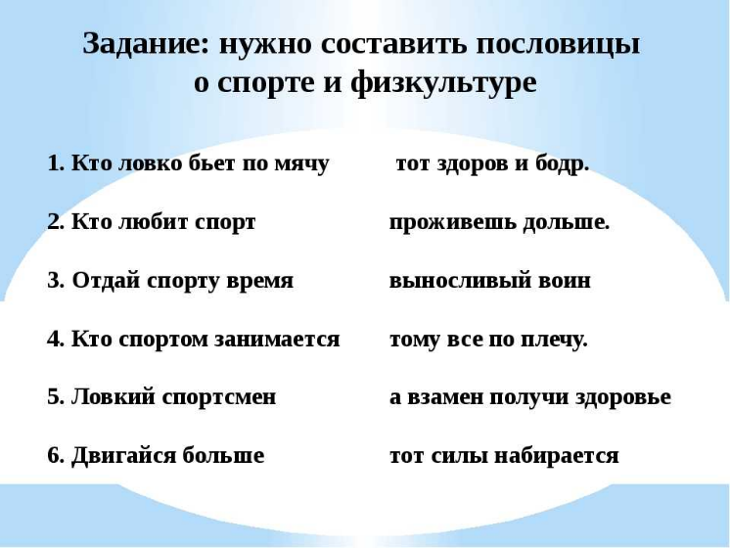









**7 станция Общеразвивающие упражнения**

Задача команды – придумать интересную зарядку и провести для отряда. Минимум 10 упражнений. Оценивается оригинальность, количество упражнений и качество исполнения отрядом.

*Маршрутный лист _____ отряд*

|  |  |
| --- | --- |
| *Станция «Ребусы»*  *(переход муз.школы)* |  |
| *Станция «Спортивная викторина» (площадь)* |  |
| *Станция «Угадай предмет»(спорт.площадка)* |  |
| *Станция «Общеразвивающие упражнения»(волейбольная площадка)* |  |
| *Станция «Эстафета» (баскетбольная площадка)* |  |
| *Станция «В память об Олимпиаде»(около столовой)* |  |
| *Станция «ЗОЖ» (около теплицы)* |  |

*Маршрутный лист _____ отряд*

|  |  |
| --- | --- |
| *Станция «Спортивная викторина» (площадь)* |  |
| *Станция «Угадай предмет»(спорт.площадка)* |  |
| *Станция «Общеразвивающие упражнения»(волейбольная площадка)* |  |
| *Станция «Эстафета» (баскетбольная площадка)* |  |
| *Станция «В память об Олимпиаде»(около столовой)* |  |
| *Станция «ЗОЖ» (около теплицы)* |  |
| *Станция «Ребусы»*  *(переход муз.школы)* |  |

*Маршрутный лист _____ отряд*

|  |  |
| --- | --- |
| *Станция «Угадай предмет»(спорт.площадка)* |  |
| *Станция «Общеразвивающие упражнения»(волейбольная площадка)* |  |
| *Станция «Эстафета» (баскетбольная площадка)* |  |
| *Станция «В память об Олимпиаде»(около столовой)* |  |
| *Станция «ЗОЖ» (около теплицы)* |  |
| *Станция «Ребусы»*  *(переход муз.школы)* |  |
| *Станция «Спортивная викторина» (площадь)* |  |

*Маршрутный лист _____ отряд*

|  |  |
| --- | --- |
| *Станция «Общеразвивающие упражнения»(волейбольная площадка)* |  |
| *Станция «Эстафета» (баскетбольная площадка)* |  |
| *Станция «В память об Олимпиаде»(около столовой)* |  |
| *Станция «ЗОЖ» (около теплицы)* |  |
| *Станция «Ребусы»*  *(переход муз.школы)* |  |
| *Станция «Спортивная викторина» (площадь)* |  |
| *Станция «Угадай предмет»(спорт.площадка)* |  |

*Маршрутный лист _____ отряд*

|  |  |
| --- | --- |
| *Станция «Эстафета» (баскетбольная площадка)* |  |
| *Станция «В память об Олимпиаде»(около столовой)* |  |
| *Станция «ЗОЖ» (около теплицы)* |  |
| *Станция «Ребусы»*  *(переход муз.школы)* |  |
| *Станция «Спортивная викторина» (площадь)* |  |
| *Станция «Угадай предмет»(спорт.площадка)* |  |
| *Станция «Общеразвивающие упражнения»(волейбольная площадка)* |  |

*Маршрутный лист _____ отряд*

|  |  |
| --- | --- |
| *Станция «В память об Олимпиаде»(около столовой)* |  |
| *Станция «ЗОЖ» (около теплицы)* |  |
| *Станция «Ребусы»*  *(переход муз.школы)* |  |
| *Станция «Спортивная викторина» (площадь)* |  |
| *Станция «Угадай предмет»(спорт.площадка)* |  |
| *Станция «Общеразвивающие упражнения»(волейбольная площадка)* |  |
| *Станция «Эстафета» (баскетбольная площадка)* |  |

*Маршрутный лист _____ отряд*

|  |  |
| --- | --- |
| *Станция «ЗОЖ» (около теплицы)* |  |
| *Станция «Ребусы»*  *(переход муз.школы)* |  |
| *Станция «Спортивная викторина» (площадь)* |  |
| *Станция «Угадай предмет»(спорт.площадка)* |  |
| *Станция «Общеразвивающие упражнения»(волейбольная площадка)* |  |
| *Станция «Эстафета» (баскетбольная пощадка)* |  |
| *Станция «В память об Олимпиаде»(около столовой)* |  |